|  |  |
| --- | --- |
| https://www.idylis.com/img/Logo_petit_idylis.com.png | **Procédure de transfert des écritures** |





Vérifier la cohérence du dossier d’export dans « Options/Comptabilité » :  
En effet, après copie d’une base, le dossier d’export reste le dossier source : à modifier impérativement.

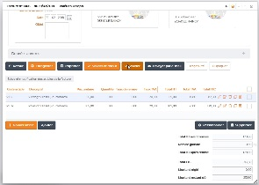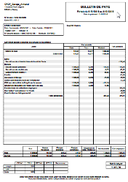

1

**Valider** les pièces comptables (règlements, factures, bulletins de paie, CA3) individuellement ou par lots

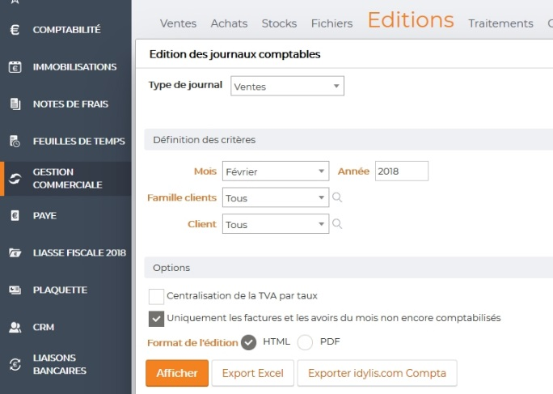

Les enregistrements sont générés et visibles dans les **"Editions/Journaux Comptables"**.

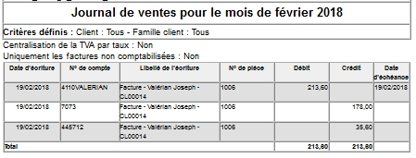

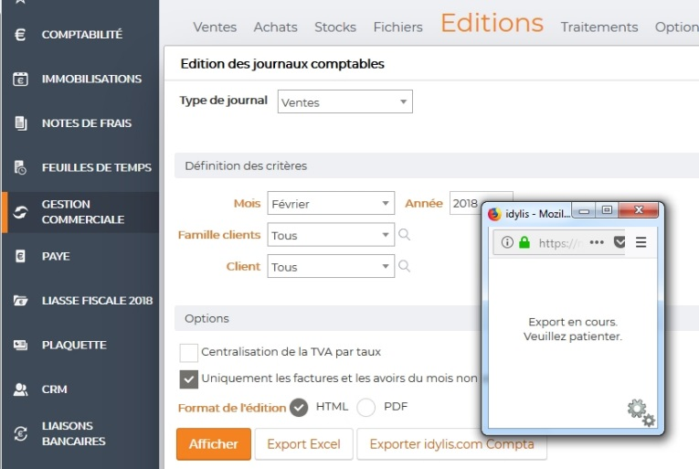

2

**Exporter** les enregistrements vers le module comptable.

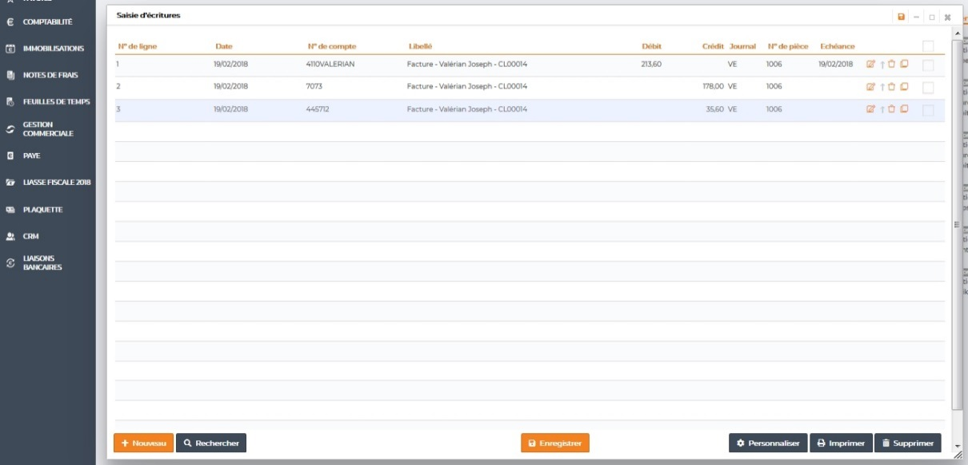

Les écritures importées sont considérées comme une **"Saisie en vrac"**



3

Le transfert en comptabilité est effectif après **enregistrement**et la grille est purgée.



*Un import est impossible tant que la grille de "saisie en vrac" n'est pas purgée (enregistrée ou vidée).*